[1]

¿Qué es la ingeniería?

Jimenez Santiago, santiago.jimeneze@udea.edu.co

UDEA

Resumen – Actualmente los estudiantes tienen muchas dudas e inquietudes cuando inician sus procesos formativos de pregrado en una universidad, varias de esas dudas surgen al no comprender ¿Qué es la ingeniería? también surge la pregunta ¿Qué es ingeniería de sistemas? Y por último ¿Qué es un buen ingeniero de sistemas? por lo cual en este artículo se tratará de explicar de una manera teórica estas preguntas y como lo podemos asimilar, para así poder comprender mejor nuestro rol como ingenieros y así facilitar nuestro aprendizaje en el campo universitario. A lo largo de este artículo se trabajarán tres capítulos en los cuales iremos definiendo y obteniendo información para al final de cada capítulo podamos tener respuesta a estas preguntas.

Abstract **–** Currently students have many doubts and concerns when they start their undergraduate training processes at a university, several of these doubts arise from not understanding what is engineering? The question also arises: What is systems engineering? And finally, what is a good systems engineer? Therefore, this article will try to explain these questions in a theoretical way and how we can assimilate them in order to better understand our role as engineers and thus facilitate our learning in the university field. Throughout this article three chapters will be worked on in which we will define and obtain information so that at the end of each chapter we will be able to answer these questions.

*Índice de términos*

**Fulcro:** Punto de apoyo de una palanca

**Fulcrum:** fulcrum of a lever

**Arco:** es el elemento constructivo de directriz en forma curvada o poligonal, que salva el espacio abierto entre dos pilares o muros transmitiendo toda la carga que soporta a los apoyos, mediante una fuerza oblicua que se denomina empuje.

**Arch:** is the constructive element with a curved or polygonal guideline, which bridges the open space between two pillars or walls, transmitting all the load it supports to the supports, by means of an oblique force called thrust.

**Polea:** Mecanismo para mover o levantar cosas pesadas que consiste en una rueda suspendida, que gira alrededor de un eje, con un canal o garganta en su borde por donde se hace pasar una cuerda o cadena

**Pulley:** Mechanism to move or lift heavy things that consists of a suspended wheel, which rotates around an axis, with a channel or groove on its edge through which a rope or chain is passed.

**Software:** Conjunto de programas y rutinas que permiten a la computadora realizar determinadas tareas

**Software:** Set of programs and routines that allow the computer to perform certain tasks

# ¿QUÉ ES LA INGENIERIA?

Tratare de explicar cómo fue el surgimiento de la ingeniería y como esta ha ido evolucionando a través de la historia hasta lo que conocemos hoy como ingeniería.

## El primer invento

Con esto nos hacemos la primera pregunta ¿Cuál pudo ser la primera invención que realizo el ser humano, considerado un invento de ingeniería?

1. Sería un poco difícil atribuirle este título a algún invento en específico sin embargo podríamos decir que todos los inventos que se realizaron para satisfacer la necesidad o para solucionar un problema en los inicios de la humanidad fueron desarrollados y creados por un ingeniero, A continuación, se mencionan algunos ejemplos: [1]
   1. Podríamos mencionar las flechas creadas con palos y piedras los cuales permitieron realizar la caza de animales o también para defenderse de los ataques de otras personas.
   2. También podríamos hablar de la palanca que atreves de la fuerza aplicada a un palo de madera en un extremo permite levantar y mover objetos más pesados.
   3. Adicional tenemos la rueda de la cual podríamos decir que ha sido uno de los inventos más sustanciales y con mayor repercusión a través de la historia la cual permitió mover objetos de un lugar a otro con una facilidad increíble, este invento permitió un avance de gran importancia para aquella época y actualmente se sigue utilizando ampliamente en la mayoría de la sociedad. [1]

2. Podríamos decir entonces que todas estas primeras invenciones fueron realizadas por un ingeniero que a su vez realizo una obra de ingeniería y de la cual la sociedad no sería la misma como la conocemos. [1]

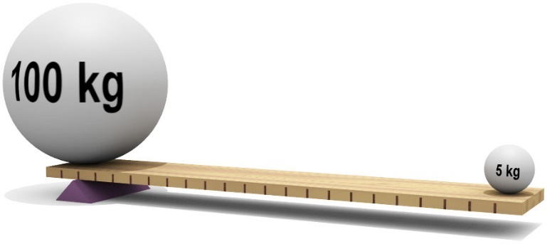

Fig. 1.1

Ejemplo de palanca: una masa se equilibra con otra veinte veces menor, si la situamos a una distancia del fulcro veinte veces mayor.

De CR, CC BY-SA 3.0, https://commons.wikimedia.org/w/index.php?curid=1532333

## Invento

Ahora que abordamos el primer invento surge la pregunta sobre ¿Qué es un invento? La Real academia española “RAE” la define como “Acción y efecto de inventar” https://dle.rae.es/invento?m=form por lo que podríamos decir que un invento es una creación y por consiguiente este tiene que ser producto de una persona, que para este caso sería un ingeniero.

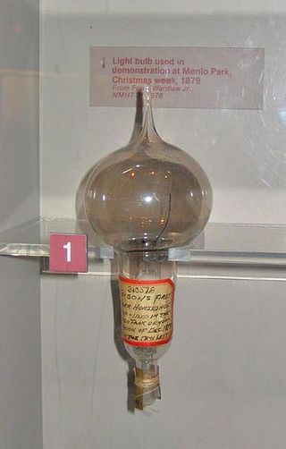

Fig. 1.2

La primera bombilla eléctrica de Thomas Edison

De Uploaded at enwp by User:Alkivar - Original source: http://www.classstudio.com/scaltagi/img/internship/sightseeing_day2/edison_bulb.jpg, CC BY-SA 3.0, https://commons.wikimedia.org/w/index.php?curid=1046233

## Ingeniero

Según la “RAE” lo define como “Persona con titulación universitaria superior que la capacita para ejercer la ingeniería en alguna de sus ramas” https://dle.rae.es/ingeniero?m=form

Por lo que podríamos decir que sin ingeniero no habría ingeniería, por lo cual es claro que las grandes mentes en la historia han aportado sus ideas para crear maquinas o herramientas que permitieron la solución de grandes problemáticas en la humanidad.



Fig. 1.3

El grupo de ingeniería, Albert Memorial

De James Battersby - Trabajo propio, Dominio público, https://commons.wikimedia.org/w/index.php?curid=1155508

## Maquina

Si bien se podría relacionar la ingeniería con el ingeniero nos hace falta mencionar el objeto o fin de la ingeniería, en este caso podríamos hablar de la maquina la cual es el resultado final de todo ese ingenio, creatividad y sabiduría, sin embargo, estas máquinas tienen un fin en específico que muchas veces son usadas de manera equivocada por personas inescrupulosas para fines poco éticos [2]

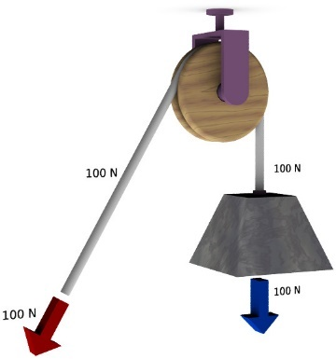

Fig. 1.4

Polea: ejemplo de máquina simple.

De César Rincón - Trabajo propio, CC BY-SA 3.0, https://commons.wikimedia.org/w/index.php?curid=643667

## Un propósito

Muchas sociedades y en general la humanidad vieron en la ingeniería un avance importante para su desarrollo, sin embargo, como se mencionó anteriormente hay personas que a lo largo de la historia han visto en la ingeniería un arma que pueden aprovechar para realizar el mal a otras personas, como siempre una maquina se puede convertir en una herramienta o en un arma dependiendo de las manos que la utilicen. [2]

## Un Gran Problema

Desde el inicio de los tiempos las personas han consumido agua y seguramente hasta el fin de los tiempos lo seguirán haciendo, vemos como a través de la historia cuando este preciado recurso se ha visto escaso de conseguir han surgido grandes soluciones, debido a la aplicación de la ingeniería, es el caso de los Acueductos, los cuales permiten desplazar grandes cantidades de agua de forma constante desde un punto de la naturaleza hasta una zona de consumo distante, gran ejemplo de estos son los acueductos romanos, lo cuales a un hoy podemos observar. [2]

## Era Antigua

En la antigüedad la mayoría de las obras tuvieron una repercusión de gran importancia para la humanidad, como por ejemplo las pirámides de Keops, la cual no habría sido posible sin el ingenio del ingeniero, como en este caso lo fue “Hemiunu” quien para su época creo una de las construcciones más grandes y que aun hoy tiene asombrados a muchos estudiosos de la materia. [3]



Fig. 1.5

Las pirámides de Guiza.

De Ricardo Liberato - All Gizah Pyramids, CC BY-SA 2.0, https://commons.wikimedia.org/w/index.php?curid=2258048

## Edad media

Vemos como Alrededor del año 200 DC, se construyó un ingenio, una especie de máquina que servía para asediar ciudades, parecido a una catapulta. Después de muchos años se sabe que el operador de esta máquina era el ingeniator, el origen de nuestro título moderno: el ingeniero. [4]

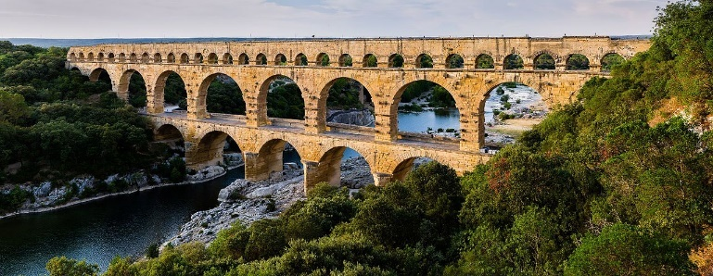

Fig. 1.6

Múltiples arcos del Puente del Gard en la Galia romana. El nivel superior encierra un acueducto que transportaba agua a Nimes en la época romana; su nivel inferior se expandió en la década de 1740 para conseguir un camino ancho a través del río.

De Benh LIEU SONG (Flickr) - Pont du Gard, CC BY-SA 3.0, https://commons.wikimedia.org/w/index.php?curid=33474941

## Edad moderna

Se podría indicar a la revolución industrial como uno de los puntos que marcaría un antes y un después en la humanidad, ya que se dan importantes avances en transporte, mejora de productividad y el aumento de la renta per cápita. [5]

## La revolución industrial

La ciencia aplicada condujo al desarrollo de la máquina de vapor y con ello entramos en una de las eras más prosperas y de mayor avance para la humanidad en la cual se han logrado un sinfín de hitos, que para aquellas personas que inventaron las flechas, la palanca y la rueda hace homenaje, ya que estos **son producto de la Ingeniería**. [5]

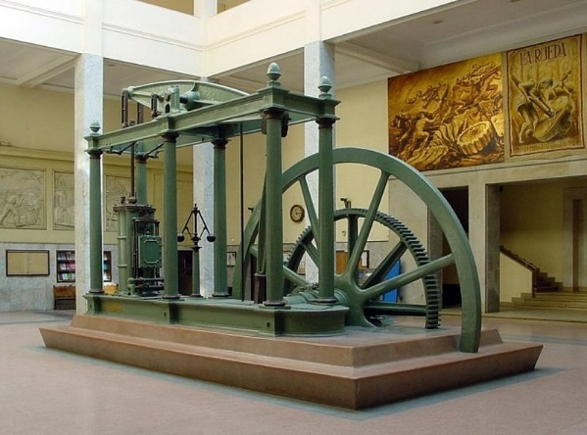

Fig. 1.7

Máquina de vapor de Watt, procedente de la Fábrica Nacional de La Moneda y Timbre, expuesta en el vestíbulo de la Escuela Técnica Superior de Ingenieros Industriales de Madrid

De Nicolás Pérez, CC BY-SA 3.0, https://commons.wikimedia.org/w/index.php?curid=195711

# ¿QUÉ ES INGENIERIA DE SISTEMAS?

Para tratar de responder a esta pregunta explicare cuales son los recursos que utiliza un ingeniero para realizar sus invenciones, para tratar de definir la diferencia entre el ingeniero de sistemas y las demás carreras de ingeniería.

## Matemáticas

Cuando se habla de ingeniería es imposible omitir las matemáticas en esta ecuación, sin ellas los ingenieros no tendrían el idioma esencial con el cual desarrollar sus proyectos e ideas. [6]

## Principio matemático

Desde el principio de la humanidad se ha visto la necesidad de interpretar este mundo misterioso de una manera en la cual lo podamos comprender, por ello surge la necesidad de contar cosas, es así como surgen los números y de tras de estos un sinfín de operaciones las cuales permiten hallar solución a multitud de problemas. [7]

## Usos matemáticos

“En ingeniería, las matemáticas se usan para diseñar objetos como circuitos electrónicos, automóviles, aviones, barcos, robots o sus respectivas piezas mecánicas, en cuyo caso se hace uso de ecuaciones que permiten simular el comportamiento de dichos objetos, con el objetivo de optimizar su rendimiento” M. Muñoz Pérez [6]

## Beneficios

El uso y la aplicación constante de ejercicios matemáticos no solamente nos permite desarrollar un pensamiento matemático, también nos permite trasladar la resolución de problemas a el mundo real donde muchas veces no solo necesitamos saber desarrollar problemas matemáticos, si no también plantear problemas y tener la capacidad de abordarlos desde distintas perspectivas

## Mente

Gran parte del desarrollo de la ingeniería proviene del desarrollo de la mente, esta nos permite plasmar a través de ideas, diferentes soluciones a una problemática en especifico

## Diferentes ciencias

Cuando se habla de ingeniería aparte de las matemáticas que son muy importantes, se ve la necesidad de involucrar diferentes ciencias que ayudan a complementar la idea que solucionara un problema general, es el caso de la física, la Química, Biología, Mecánica y muchas otras sin las cuales diferentes soluciones no podrían haber sido posibles

## Control de Calidad

Es importante realizar una correcta medición a nivel de calidad, del producto que se está desarrollando, con esto se logra una mejora en su eficiencia a largo plazo además una mejor aceptación por parte del sector que requiere el desarrollo. [8]

## Disciplina

Es importante tener en cuenta que la ingeniería es una disciplina por lo cual la persona que la ejerce debe tener la capacidad de adaptarse al cambio y al fracaso, por lo cual es muy común ver casos donde se intenta dar solución a un problema, pero muchas veces esto no se da a la primera, así que la persona debe insistir hasta conseguirlo

## ingeniería cambiante

Muchas veces el ingeniero se dará cuenta que las problemáticas van evolucionando y muchas veces las soluciones se quedan en un mismo punto por lo que es importante estar constantemente capacitándose y actualizando los conocimientos para poder renovar y transformar estas soluciones obsoletas.

## Trabajo en equipo

No hace falta hablar mucho sobre este elemento, sin embargo, es uno de mayor importancia, nos permitirá socializar, colaborar y comprender una problemática con mayor facilidad, además llegaremos al resultado mucho más rápido que si trabajamos solos

## Ingeniería de Sistemas

Hasta este punto todos los datos que e indicado hacen parte de los recursos que utilizan todas las ingenierías para el desarrollo de sus funciones: A continuación, listare y explicare los puntos diferenciadores con la ingeniería de sistemas

1. Estudio de sistemas: Muchas veces pasamos por alto que el mismo nombre de la carrera nos indica nuestro campo de acción, un ingeniero de sistemas siempre estará en la capacidad de estudiar cualquier sistema. [9] [10]

Ejemplos

* 1. Sistemas judiciales
  2. Sistema inmunológico humano
  3. Sistema tributario de un país
  4. Sistema de Salud
  5. Sistema de educación

1. Sistemas Informáticos: Muchas personas caen en el error de pensar que la ingeniería de sistemas solo es para arreglar computadores e impresoras o programar y la verdad es que estos son una pequeña parte de un enorme abanico de tipos y clases de sistemas [9] [10]
2. Productos Tangibles: Un ingeniero de sistemas trata más con productos abstractos que con productos tangibles, como por ejemplo un ingeniero eléctrico debe trabajar con circuitos, o un ingeniero estructural debe trabajar con resistencias de peso, presión o fuerza, un ingeniero de sistemas debe trabajar con la ayuda de metodologías de la ciencia de sistemas.” [9] [10]

## Alcance tradicional de la ingeniería de sistemas

El alcance tradicional de la ingeniería comprende los siguientes conceptos de todos los sistemas físicos:

1. Concepción: Idea, opinión o manera de entender cierta cosa
2. Diseño: Actividad creativa que tiene por fin proyectar objetos que sean útiles y estéticos
3. Desarrollo: crecimiento, aumento, reforzamiento, progreso, desenvolvimiento o evolución de algo
4. Producción: Fabricación o elaboración de un producto mediante el trabajo
5. Operación: Ejecución de una acción

[9] [10]

## Origen

La ingeniería de sistemas surge con el aumento de la complejidad de los sistemas y proyectos es decir cada vez que se ve aumentado el tamaño o la complejidad de datos de un sistema se ve la necesidad de un ingeniero de sistemas [9][10]

## Campo

La Ingeniería de Sistemas abarca diversos campos, como la programación. Además, busca generar soluciones para optimizar los recursos y contribuir con el desarrollo y bienestar de la sociedad. Ahora bien, una de las particularidades de la Ingeniería de Sistemas es, sin duda, su impacto a nivel mundial

Fig. 2.1

La Estación Espacial Internacional es un ejemplo de un sistema sumamente complejo cuya gestión requiere recurrir a la Ingeniería de Sistemas.

De NASA - http://www.spaceflight.nasa.gov/gallery/images/shuttle/sts-134/html/s134e010137.html, Dominio público, https://commons.wikimedia.org/w/index.php?curid=15354368

## **Áreas de estudio**

En cuanto a las áreas o líneas de estudio podríamos indicar las más principales como lo son

1. Desarrollo de Software: Se refiere a un conjunto de actividades informáticas dedicadas al proceso de creación, diseño, despliegue y compatibilidad de software.
2. Sistemas de Información: Ayudan a administrar, recolectar, recuperar, procesar, almacenar y distribuir información relevante para los procesos fundamentales y las particularidades de cada organización
3. Teleinformática: Rama de la ciencia que estudia la transmisión y comunicación de información mediante vía de equipos informáticos
4. Gerencia de Proyectos: Es la metodología para plantear un proyecto a lo largo de diferentes fases que van desde su inicio hasta su fin
5. Seguridad Informática: se refiere a la protección de la información y, especialmente, al procesamiento que se hace de la misma, con el objetivo de evitar la manipulación de datos y procesos por personas no autorizadas

## **Área de la ingeniería de sistemas que más me gusta**

En mi concepto el área que más me gusta es el de la seguridad informática ya que considero que esta línea tiene muy buena demanda a nivel laboral y además es muy bien remunerada, sin embargo, considero que para poder desarrollarla de una manera adecuada se debe realizar mucho estudio y especialidad

## **Seguridad Informática a futuro**

Considero que esta área de la ingeniería es muy importante ya que la demanda de tecnología es constante y en aumento además debido a esto, los ataques de seguridad son cada vez más constantes y robustos por lo que esta línea siempre será solicitada y necesaria. [11]

## **Impacto social de la seguridad Informática**

El impacto de esta área de por sí ya es grande ya que la mayoría de las empresas tienen herramientas tecnológicas para su funcionamiento y muchas empresas dependen de estas herramientas para generar ingresos, por lo que se han convertido en un bien muy preciado al cual proteger, por lo cual el trabajo de un ingeniero de sistemas enfocado a seguridad informática es muy bien reconocido. [11]

## Un gran camino por recorrer

A lo largo de este capítulo hemos visto que la ingeniería de sistemas pueda aplicarse a muchos campos, y muchos campos dependen de ella y esto se debe a que cada vez el mundo y la sociedad avanza hacia el **estudio de sistemas más complejos de información y tecnología**, por lo cual siempre abra demanda de personal calificado que supla esta necesidad.

# ¿QUÉ ES UN BUEN INGENIERO DE SISTEMAS?

En este último capítulo abordaremos esta pregunta desde un punto personal y respondiendo la temática planteada para este artículo.

## Que es Bien y Mal

Yo describiría el **BIEN** desde la perspectiva de la sociedad en la cual todo se hace del mejor modo posible, tratando de realizar el menor daño y pensando en el bien común sobre el bien particular

En cuanto al **MAL** Se podría decir que es todo lo contrario al bien, ya que todo se hace de manera incorrecta, se le hace daño a los demás y se realizan las cosas de forma egoísta sin pensar en los demás.

## Ética

Se define como conjunto de costumbres y normas que dirigen o valoran el comportamiento humano en una comunidad

## Ética del ingeniero de sistemas

Según la definición de ética podríamos decir que la ética del ingeniero de sistemas depende de las costumbres y normas que dirigen la organización para la cual labora

## Valores

Un ingeniero de sistemas siempre debe tener valores, ya que estos son los que hablan de la persona y nos pueden abrir las puestas así no tengamos todos los conocimientos

Ejemplos:

1. Respeto
2. Justicia
3. Tolerancia
4. Responsabilidad
5. Bondad
6. Gratitud
7. Humildad
8. Solidaridad
9. Lealtad
10. Paciencia
11. Honestidad

## Cualidades

El ingeniero de sistemas deberá estar en la capacidad de:

1. Disfrutar resolviendo problemas, adquiriendo una visión del conjunto y centrándose en todos los diferentes factores involucrados.
2. Poseer amplios conocimientos de ingeniería.
3. La habilidad de comprender diagramas y dibujos técnicos.
4. Habilidades informáticas
5. Ser metódico y creativo.
6. Mostrar una aproximación lógica al trabajo.
7. Poseer habilidades de comunicación interpersonal, ya que es probable que trabaje con una amplia variedad de personas.
8. Habilidades organizativas, por ejemplo, para planificar proyectos.
9. La habilidad de trabajar por su cuenta y en un equipo.

[12]

## **Habilidades del ingeniero de sistemas**

1. Habilidades Blandas: Este tipo de habilidades hace referencia a aquellas relacionadas con comportamientos sociales, destrezas comunicativas y el buen manejo de la inteligencia emocional, por ejemplo: Gestión de Conflictos, Creatividad, Liderazgo
2. Habilidades técnicas: hacen mención del trabajo en sí del ingeniero en un área específica para lograr un objetivo, Ejemplo: Programación, formateo de equipos, instalación de programas
3. Habilidades cognitivas: Hacen referencia a la capacidad de la persona que tiene para utilizar la mente en su profesión: Ejemplos: Lógica matemática, Capacidad de Dibujo técnico, Gran comprensión lectora

[12]

## **Competencias del ingeniero de Sistemas**

1. Aptitudes matemáticas: Aquellas personas que son muy buenas con los números les permite tener ventajas por ejemplo a la hora de programar
2. Aptitudes para el liderazgo: En las empresas buscan personas que no solo realicen sus funciones, sino que también ayuden y guíen a sus compañeros al cumplimiento de objetivos.
3. Capacidad para trabajar en equipo: En la actualidad se necesita que las personas formen equipos no solo para socializar, sino también para alcanzar objetivos comunes

[12]

## **¿Mis falencias o mis competencias que debería desarrollar?**

1. Hablar en público: Considero que es una competencia importante para poder exponer problemas a un equipo, siempre trato de mejorar cada día.
2. Pensar mucho algo: Considero que hay veces me saturo pensando demasiado en un problema que no puedo resolver y esto me lleva al estrés.
3. Aptitudes para redactar informes: Se me dificulta un poco el tener que describir un proceso que yo entiendo pero que hay veces tengo que describir para otras personas

## **Ruta de Formación**

Mi ruta de formación consiste en adquirir el conocimiento que la universidad me brinda y adicional adquirir conocimiento adicional de otras fuentes como libros o videos, sin embargo, también teniendo espacio para otras actividades y así poder distribuir mi tiempo.

Adicional considero que esta ruta es buena porque no solamente me quedo con la información que me dan si no que me fuerzo a reforzarlo de otras fuentes lo que me permitirá salir mejor preparado de la universidad

# CONCLUSIÓN

A lo largo de estos tres capítulos vimos tres preguntas fundamentales en la ingeniería de sistemas, podemos concluir que la ingeniería de sistemas ha ido evolucionando a lo largo de la historia dependiendo de las necesidades de las personas y las comunidades, el ingeniero siempre estará en la capacidad de resolver problemas y siempre debe procurar realizarlo de la mejor manera posible.

Référencias

[1] Licencia de Creative Commons. inventos/lineadeltiempo Online, Disponible:

https://web.archive.org/web/20070523144005/http://www.educar.org/inventos/lineadeltiempo/default.asp

[2] Editores. La Ingeniería. Revista Digital Lámpsakos, No.1,pp.13-21,(2009). Disponible:

https://revistas.ucatolicaluisamigo.edu.co/index.php/lampsakos/article/download/749/718/2897

[3] Quirke, Stephen Ancient Egyptian Religion pg. 94. Dover Publications, Inc., New York, 1997, Disponible:

https://es.egyptianmuseum.org/explore/old-kingdom-architects-hemiunu

[4] Harvey, John, The Gothic World 1100-1600, B. T. Batsford, London 1970 Berg, Maxine 1987, La era de las manufacturas 1700-1820, Editorial Crítica, Barcelona

Cazadero, Manuel, Las revoluciones industriales, Fondo de Cultura Económica, México, 1995, Disponible:

http://datateca.unad.edu.co/contenidos/90022/Modulo_2013_II/la_ingeniera_en_el_mundo_2.html

[5] Vicent Selva Belén, Revolución Industrial, 25 de septiembre, 2016 Disponible:

https://economipedia.com/definiciones/primera-revolucion-industrial.html

[6] M. Muñoz Pérez, Las matemáticas en la Ingeniería, 2020/01/30, Disponible :

https://www.milenio.com/opinion/varios-autores/universidad-politecnica-de-tulancingo/las-matematicas-en-la-ingenieria_2

[7] Aniol Estebanell, El origen de las matemáticas,15/03/2019 Disponible: https://www.lavanguardia.com/vida/junior-report/20190315/461017811693/matematicas-numeros-numero-pi-formulas-geometria-calculo.html

[8] B. Salazar López, Las siete herramientas de la Calidad, 2019 octubre 28

https://www.ingenieriaindustrialonline.com/gestion-de-calidad/las-siete-herramientas-de-la-calidad/

[9] González Laura, ¿Qué hace un ingeniero de sistemas?, 23 septiembre, 2021, Disponible:

https://www.emagister.com/blog/que-hace-un-ingeniero-de-sistemas/

[10] Creative Commons (24 de mayo de 2022) En *Wikipedia* ingeniería de Sistemas

https://es.wikipedia.org/wiki/Ingenier%C3%ADa_de_sistemas

[11] GES COMUNICACIÓN ¿Cuál es el futuro de la seguridad informática?, 8 MAYO, 2020 https://www.galileo.edu/trends-innovation/futuro-de-la-seguridad-informatica/

[12] En Universidad de Antioquia

https://www.udea.edu.co/wps/portal/udea/web/inicio/unidades-academicas/ingenieria/estudiar-facultad/programas-virtuales-regionalizados/pregrados-virtuales/ingenieria-sistemas#:~:text=Ingenier%C3%ADa%20de%20Sistemas%20tiene%20como,econ%C3%B3micos%2C%20culturales%20y%20de%20respeto

**Biografía Autor** Santiago Jimenez Escobar nacido en Medellín, Antioquia el 10 de febrero de 1997, empieza sus acercamientos con el mundo de los sistemas en el año 2014 estudiando una tecnología en el SENA sobre Gestión de Redes de Datos, trabajo en una empresa de soporte remoto brindando soluciones técnicas de equipos, redes y aplicativos tecnológicos, y luego en una empresa de soporte presencial brindando soporte a nivel de infraestructura tecnológica, actualmente se continua formando a nivel profesional estudiando una ingeniería de sistemas.

1.